令和８年７月１７日

保護者 様
川口市立安行東小学校
校 長 山村 拓司
夏休みの作品募集について（お知らせ）

盛夏の候、保護者の皆様にはますますご健勝のこととお喜び申し上げます。さて、夏休みの作品募集について以下のとおり、お知らせいたします。８月２５日（火）から９月１日（火）までに担任へ提出してください。
作品を持ってくるときは、丸めたり折ったりしないで新聞紙などで包んで持たせてください。コンクールによっては作品が返却されない場合がありますので、作品の写真やコピーを残しておいていただければと思います。
今年度は、応募票が必要なものには応募票を付けてから提出をお願いいたします。応募票は個人面談の日に学級で用意しておきますので、必要な場合は担任の先生からお受け取りください。

国語（読書感想文・作文）
番号 | コンクール等の名前 | 応募できる人 | テーマ | 注意事項
１ | 青少年読書感想文  全国コンクール | 全学年 | ・課題図書の部  ※全国学校図書館協議会より低・中・高学年ごとに課題図書が示されています。  ・自由図書の部 | ・４００字詰め原稿用紙使用  １・２年 本文 ８００字以内  ３・４年 本文１２００字以内  ５・６年 本文１２００字以内  ・原稿用紙初めより本文を書く。  ・題名と名前は原稿用紙の枠外の右側に書く。  ・書名・著名・出版社名は原稿用紙の枠外下側に書く。
２ | 青少年の健全育成に関するコンクール  【川口市青少年保護育成部】 | ４年  ５年  ６年 | ・テーマに合った内容にする。  テーマ  「自分の長所と短所」  「私の小学校の良いところ」 | ・400字詰原稿用紙3枚ちょうど  （自筆）  ・1行目に題名、２行目に学年、クラス、氏名（ふりがな）、３行目から本文を書く。

家庭科
番号 | コンクール等の名前 | 対象 | 用紙の大きさ・材料 | テーマ | その他のやくそく
１ | 川口市児童・生徒・教職員発明創意工夫展  【埼玉県産業教育振興会川口支部、川口市教育委員会】 | 全学年 | 【作品の部】  ・規定なし。  ただし作品の説明文は、Ａ３サイズ以内。  【発表の部】  ・模造紙２枚までの掲示スペース(３枚以上の際は重ねて掲示される)。または、A4レポート用紙（10枚以内）にまとめる。 | ２つのテーマからどちらかを選択する。  【作品の部】…科学的な思考と独創力に重点を置いたもの  【発表の部】…身近な生活に重点をおいたものや、家庭、技術・家庭の視点で研究されたもの | 【作品の部】  ・共同作品でもよい。  ・作品の部の特選は県発明創意くふう展に推薦される。  【発表の部】  ・共同作品でもよい。ただし、川口市児童生徒科学振興展覧会の出展と同様の内容を兼ねることはできない。

理科
番号 | コンクール等の名前 | 対象 | 用紙の大きさ・材料 | テーマ | その他のやくそく
１ | 川口市児童生徒科学振興展覧会  【川口市教育委員会 川口市教育研究会理科研究部】 | 全学年 | ・Ａ４レポート８枚以内でデータ形式（容量は30MB程度）  ・表紙もページ数に含め、写真、データ等の資料を８枚以外に添付することはできない  ・紙面での受付は行わない | ・科学的研究物であれば自由 | ・埼玉県理科教育研究会HPに掲載している「研究のまとめ方」を参考にまとめる。  ・作品の制作において、参考にした資料及び文献等は、必ず明記する。  ・共同研究の場合、研究者のうち最高学年の者を代表者として、その代表者の学年に出展する。  ・作品の制作において、参考にした資料及び文献等は、必ず明記する。  ・観察・実験のデータや写真等の資料を複数の作品に使用することは認めない。  ・作品には、顔写真が載らないようにする。もしくは、解像度を下げ、個人が特定できない処理をする。  ・作品の出品をもって作品展示、ホームページへの掲載に関する著作権等の承諾を得たものとみなす。

書道
★ ＪＡ共済書道コンクール
応募締め切り(校内)
９月 １日（火）
・1人につき条幅か半紙のいずれか1点の応募
・各学年で条幅の部１点・半紙の部１点の校内選考➡選ばれなかった場合は、各学年・クラスにて作品を掲示する予定
※選出された作品は返却されませんので、予めご承知おきください。
 | ＜条幅の部＞  画仙紙半切 縦１３６㎝×横３５㎝ | ＜半紙の部＞  半紙 縦３３㎝×横２４㎝  （美濃判半紙は、不可）
１年 | れきし | なえ
２年 | はつが | きぼう
３年 | 道しるべ | いねかり
４年 | 種まく時 | 信念
５年 | 伝統の美 | 幸せの輪
６年 | 地域の未来 | 将来の姿
＜ＪＡ共済書道コンクール学年・名前の書き方＞
図例１ 図例２
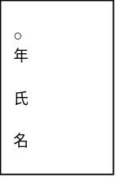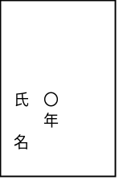

学年の書き方注意


一 二 三 四 五 六
ね
ん 年 年 年 年 年

※１・２年生の名前は、ひらがな可
３年生以上の名前は、漢字

３文字課題の場合のみ、図例２でも可
３も

【裏面に続きます】
図工作品 ８月２５日（火）から８月２７日（木）までに担任へ提出してください。
※全てのコンクールにおいて、未発表の作品であること、手描きの作品であること、指定の応募票に必要事項が記入されていることが応募資格となります。
番号 | コンクール等の名前 | 対象 | 用紙の大きさ・材料 | テーマ | その他のやくそく
１ | 全国児童画  コンクール  【マミーマート】  ・応募作品は全てマミーマート安行店店内に展示されます。 | 全学年 | ・このコンクールに応募する時は、担任の先生にもらったこのコンクール専用の画用紙を使ってください。 | ・テーマは自由。  以下の作品は、審査対象外となりますのでご注意ください。  ×キャラクター、絵をまねたもの  ×合作など、二人以上で描いた作品  ×版画、貼り絵、折り紙を貼った作品 | ・作品の表面には、絵の題名・学校名・名前、作品の裏面にも、絵の題名・名前・年齢・学校名・学年・先生または保護者名を書く。住所・電話番号は必要ありません。
２ | 「身近な生き物」絵画コンクール  【川口市公園緑地公社】 | １～３年 | ・８切画用紙  ・たて・よこどちらでも可 | ・家（川口市内にかぎります）や学校の近くで見つけた生き物の絵を描く。  ・学校の授業での発見したものを描いてもかまいません。  ×人が飼っている生き物（犬・猫・金魚等のペット）や植物は描かないでください。 | ・一人で何枚出してもよい。  ・作品の裏面に生き物の名前・生き物を見つけた場所（日にち・住所）・名前・学年・担任名を書く。
３ | 川口市防火ポスターコンクール  【川口市消防局】 | 全学年 | ・１年～３年 ８切画用紙  ・４年～６年 ４切画用紙  ・たてがき | ・火災予防の趣旨に沿ったもの  ・文字を入れる場合は「火の用心」のように短い言葉で書いてください。 | ・応募票に必要事項を記入して、作品裏面に貼付してください。  ・さらに作品裏面の余白にも名前を記入してください。
４ | ごはん・お米とわたし図画コンクール | 全学年 | ・４切画用紙  ・絵の具やクレヨンなど | ・毎日のごはんでおいしかったことや家族とのコミュニケーション、お米、ごはん食に関しての思い出や考えたことを素直な気持ちで自由に表現する。 | ・スローガンや文字は入れない。  ・おとぎ話やキャラクターモチーフや擬人化した米は不可。  ・1人、１点に限る。  ・応募票に必要事項を記入し、画用紙裏面中央に貼る。
５ | 児童絵画コンクール（トラック） | 全学年 | ・４切画用紙横書き  ・クレヨンや絵の具など | ・ぼく・わたしが思う安全で安心な環境にやさしいトラック～こんなトラックあったらいいな～ | ・1人１点に限る。画用紙裏面の右下に応募票を貼り付け、必要事項を全て記入する。
６ | ビルメンテナンスこども絵画コンクール | 全学年 | ・８切画用紙  ・絵の具やクレヨンやカラーペンなど | ・未来のおそうじ／まちで見つけたビルメンテナンス、まちで見つけたおそうじや、整理・整頓の大切さ、建物を長く使うことの大切さ、環境をきれいにすることの大切さなどを描く。 | ・1人１点に限る。画用紙裏面の右下に応募票を貼り付け、必要事項を全て記入する。  ・応募には保護者の了承が必要です。応募用紙を貼って学校に提出した時点で応募となります。
７ | 川口市小学生図画コンクール | 全学年 | ・８切画用紙またはB４画用紙  ・絵の具かクレヨン | ・「ふるさと川口」の好きな場所、思い出の風景。  ・家族や友達、働く人の様子。  ・学校や地域の行事（運動会やお祭り）など。 | ・１人１点  ・「①応募票」と「➁控え」は切り離さず、保護者が両方記入し、作品下の中央にのり付けしてください。（貼り方参照）

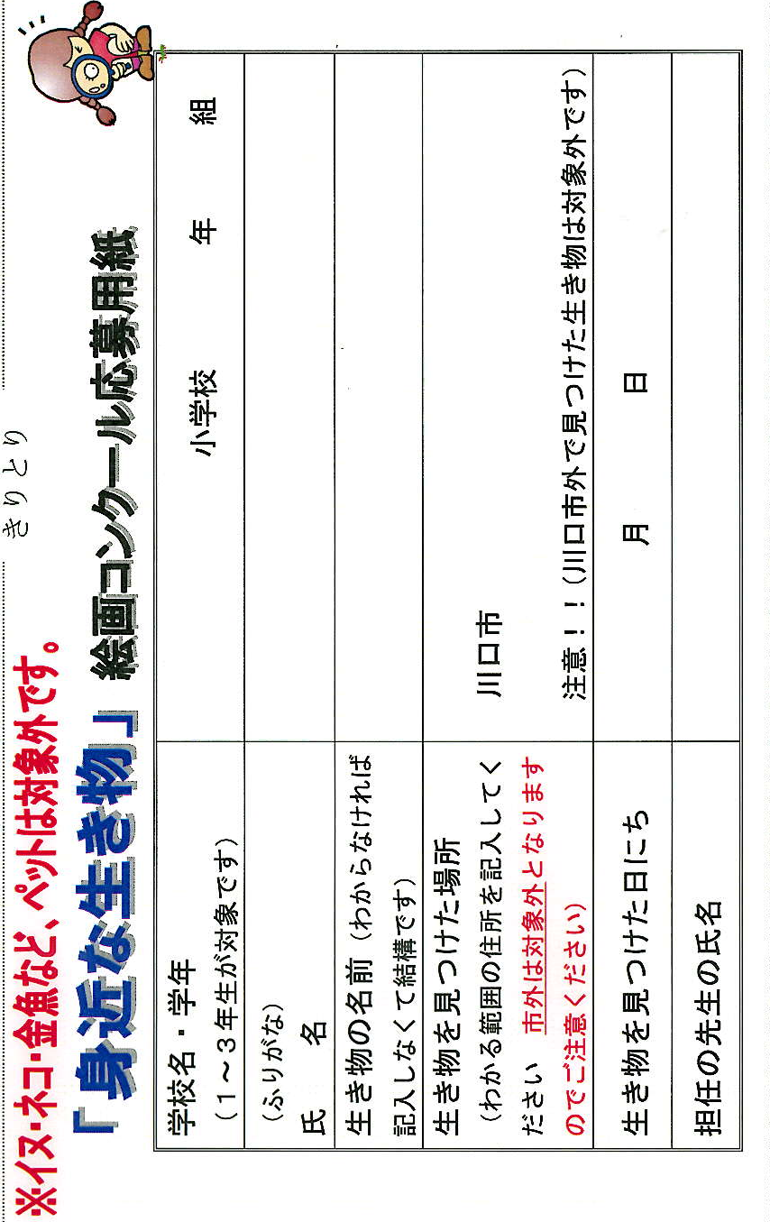
２ 身近な生き物コンクール応募票

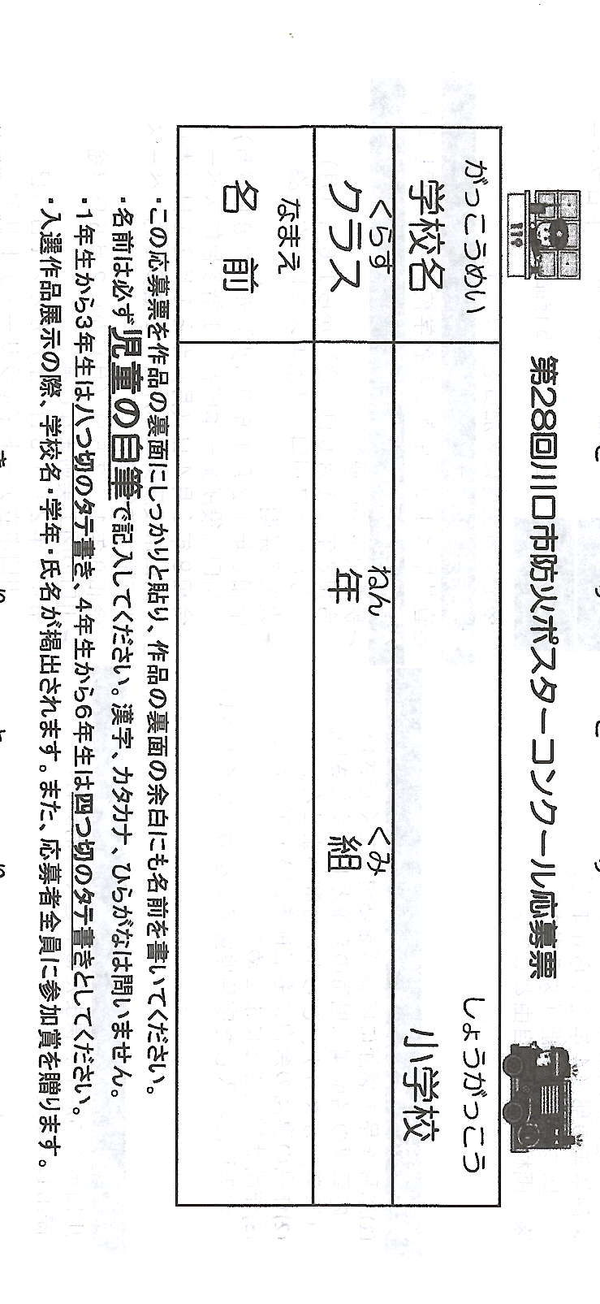

３ 川口市防火ポスターコンクール応募票

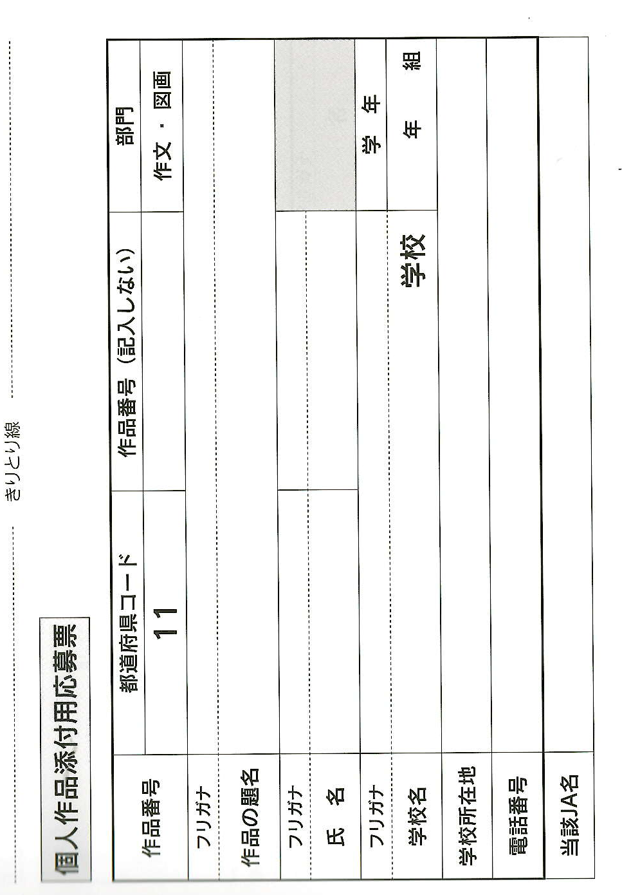
４ ごはん・お米とわたし図画コンクール

５ 児童絵画コンクール（トラック）

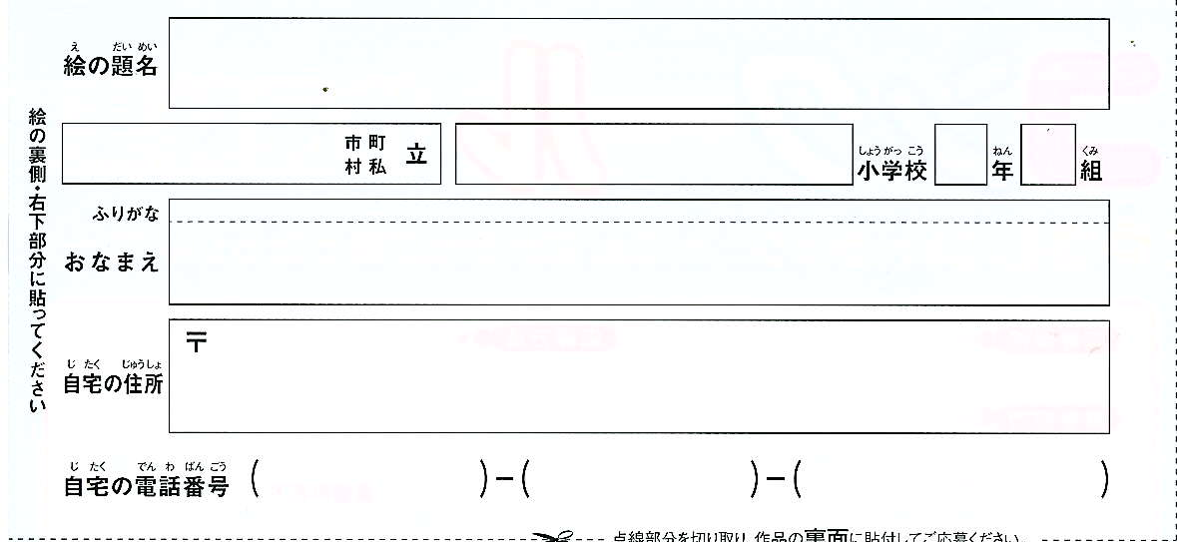

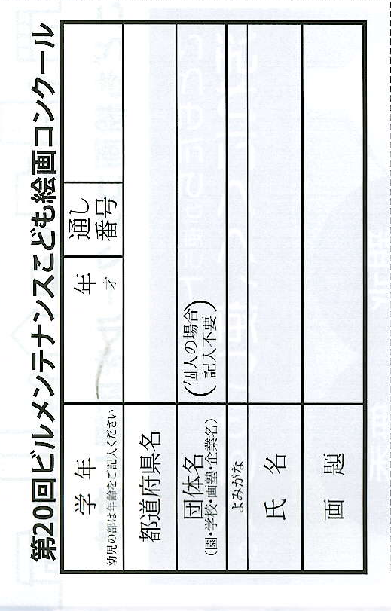
６ ビルメンテナンスこども絵画コンクール

７ 川口市小学生図画コンクール
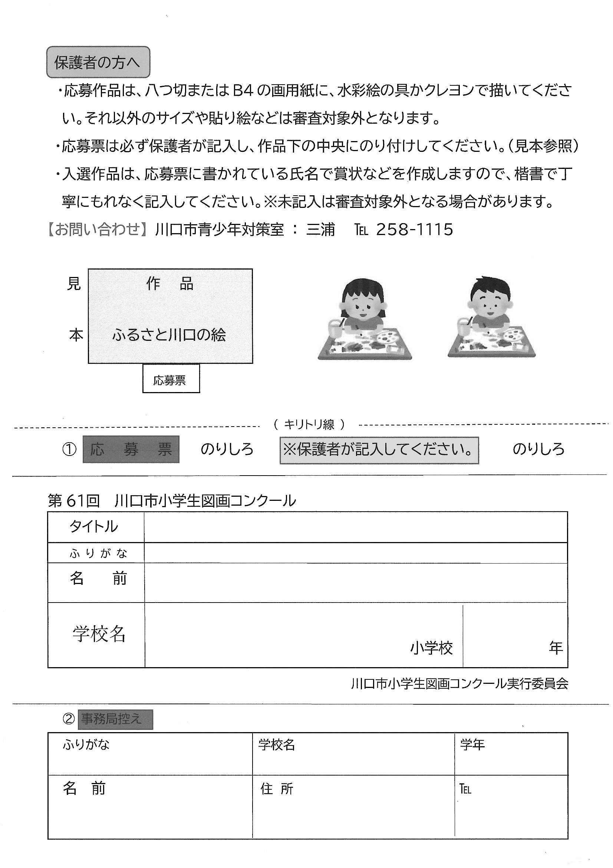
貼り方

